# 运行说明

1. **安装python运行环境**

python.org 网站下载 python 3.x 的安装包，一定是64位的，建议3.8，最新的3.9或者太老的有可能不兼容

1. **安装相应的依赖包**

打开命令行终端，安装如下lib/package输入如下命令：（注意是一条命令）

pip install flask jieba requests numpy beautifulsoup4 scrapy

推荐安装 PyCharm后在terminal下运行上面的命令。

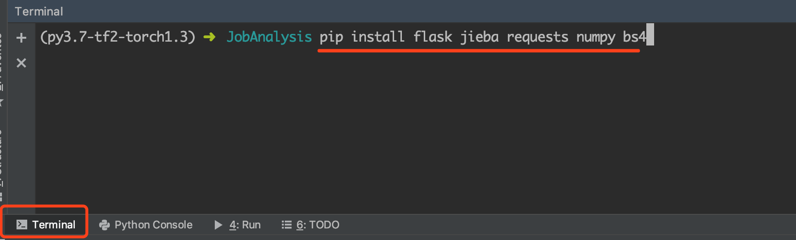

如果速度慢，可以更换默认的 pypi 源到国内的清华、阿里源

1. **系统运行**
2. 爬虫：进入到zhaopin 目录下，安装好 scrapy 之后

scrapy crawl job51

开始爬取数据

1. 网页展示：打开命令行终端，进入到项目的根目录，运行如下命令启动系统：

python app.py

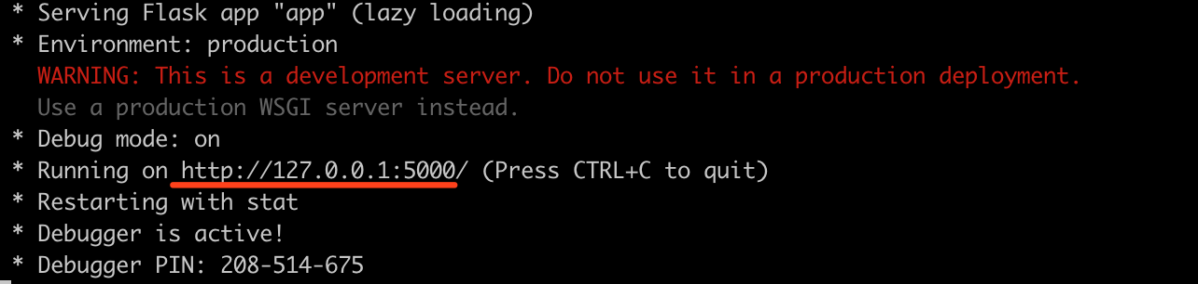

浏览器打开地址 <http://127.0.0.1:5000/>